基于WEBGL的AR图鉴报告

张成强, 黄益妙, 卢鹏宇, 颜炅

摘 要: 本报告主要对项目的背景、现有方法、主要流程进行简要介绍，同时，对项目运用的技术进行了分析，并对实验结果进行了详细的介绍。.

关键词: WEBGL; AR; Maker; NFT

项目背景
常规的基于应用程序的 AR 已被广泛使用，并可供所有人使用。诸如 Snapchat 或 Instagram 之类的应用程序具有“masks”，这已成为一种趋势。但是所有这些 AR 应用程序都缺少一样东西——自治。因此 WebAR 很有可能像基于应用程序的应用一样流行，甚至替代它。而且因为其方便高效可移植的特性，所以各个领域都能适用。
由于市面上的百科全书都是印刷在纸张之上的，因此展示一个物体的全貌往往需要至少三个视角的图片，并且这对于我们还是不够只管具体。于是我们。想利用AR，以互联网+百科全书的形式，实现用户通过手机便能看到百科全书上的具体模型，从而更加详细的向受众科普。

现有方法
目前，在web端，无论采用哪种实现手段，最主要是运行环境对webRTC、webGL 两个特性的支持程度。这些都只能在web端实现AR，而不能在移动端实现。因此，我们想要做一个能通过手机扫描实现模型AR展示的3D版百科全书。

主要流程
我们项目的实现主要流程分为以下几步：
- 将需要扫描的图像进行NFT训练；
- 在手机中打开运行的网站，通过手机扫描训练好的图像；
- 扫描到图像后，对图像进行跟踪识别；
- 若图像对应的是GLTF模型，则在屏幕中展示该模型，并可通过屏幕上的按钮对模型进行放大缩小、旋转操作；
- 若图像对应的是视频，则在屏幕中展示视频并播放。
流程图如下：
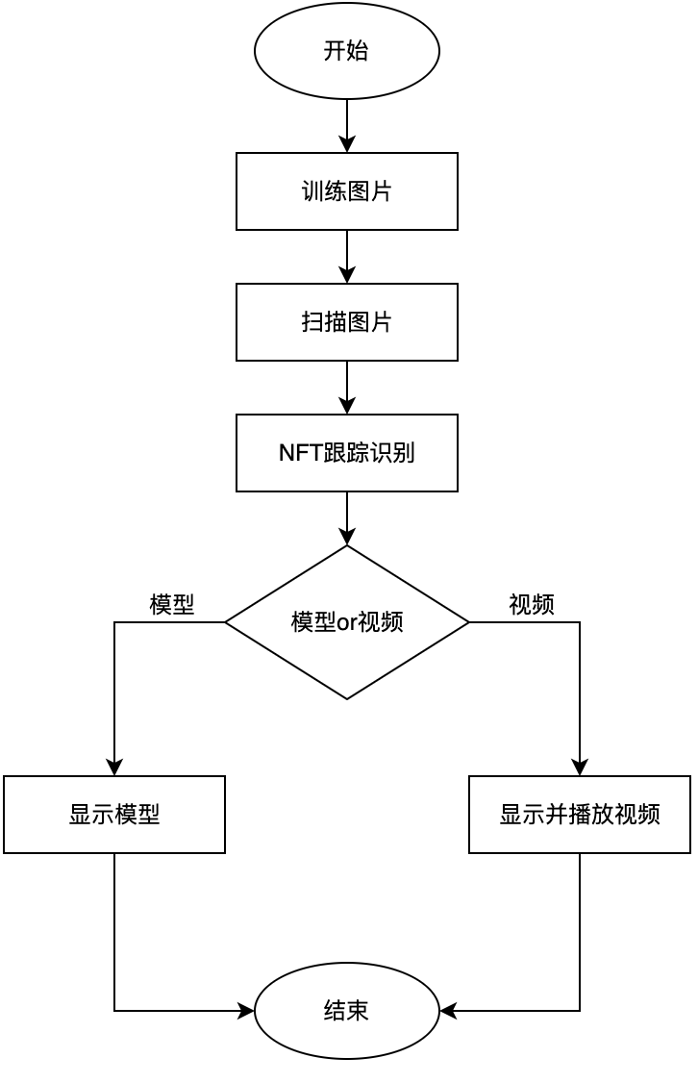
图 3-1 流程图

技术细节
4.1 https环境部署
由于使用到手机摄像头敏感权限，调试时必须基于https环境打开才能正常运行。使用寻常的方法手动搭建个https环境调试比较耗费时间，但是运用最新的基于vite+vue3的脚手架搭建的项目，可以轻松用一行命令开启https访问。所以，我们先把项目部署到了vite+vue3框架中^{[1]}。
用脚手架初始化好代码之后，先修改package.json文件，在dev命令中加上--host暴露网络请求地址（默认不开启），如下图：
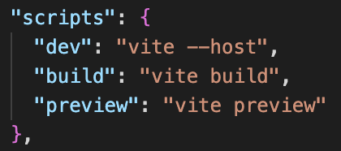
图 4-1 package.json文件
接着用下面命令运行即可开启https：
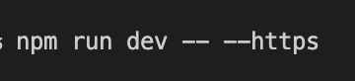
图 4-2 运行命令
调用后结果如下图：
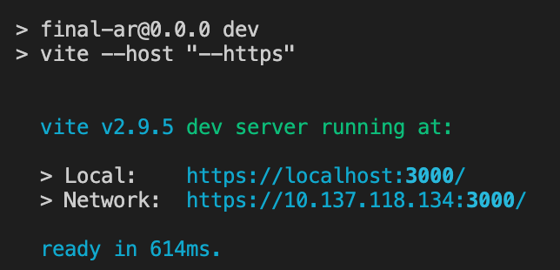
图 4-3 运行结果
可以看到，已经可以通过https访问页面。
4.2 NFT图像的训练
一开始，我们使用基于标记图Maker进行图像定位与追踪，但使用场景过于局限，所以，我们最终使用了自然特征点跟踪（Nature Feature Tracking、NFT）技术。下面介绍如何进行NFT图像的训练。
训练过程其实很简单，只需进入训练网站（https://carnaux.github.io/NFT-Marker-Creator/#/），并将想要训练的图像上传即可。训练页面如下图：
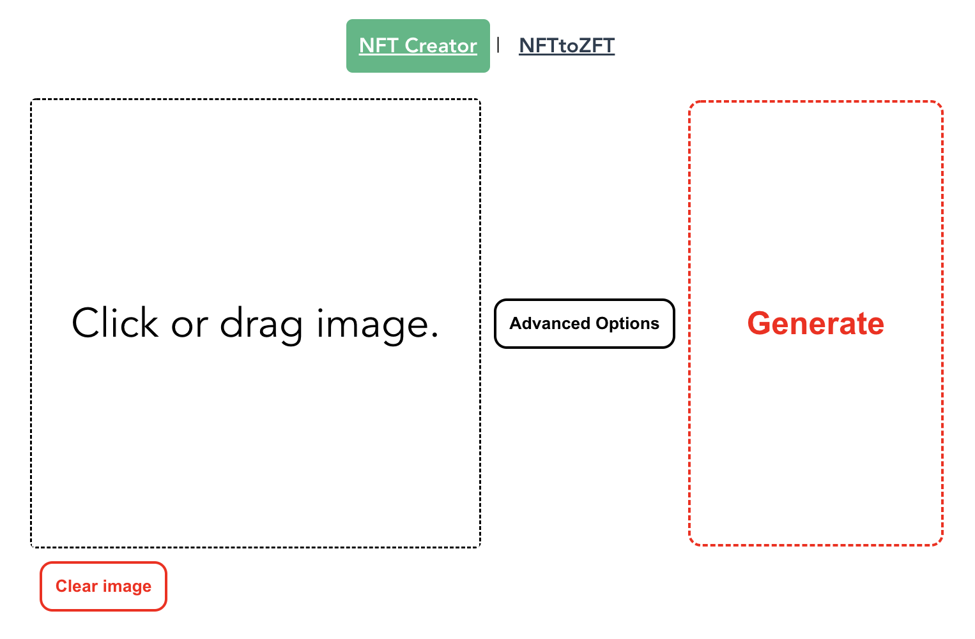
图 4-4 NFT图像训练页面
在上图页面中选择好要训练的图像后，点击“Generate”即可自动生成训练后的文件。
图像训练结果的好坏取决于三个因素：视觉复杂性、解析度、物理标记/图像。要想获得训练效果较好的图像，应该使用包含大量信息且分辨率高的图像。如果要打印图像，确保它是一个清晰的打印。如果要使用屏幕，需检查设备亮度，环境亮度和相机可能会使其无法正常工作^{[2]}。

实验结果
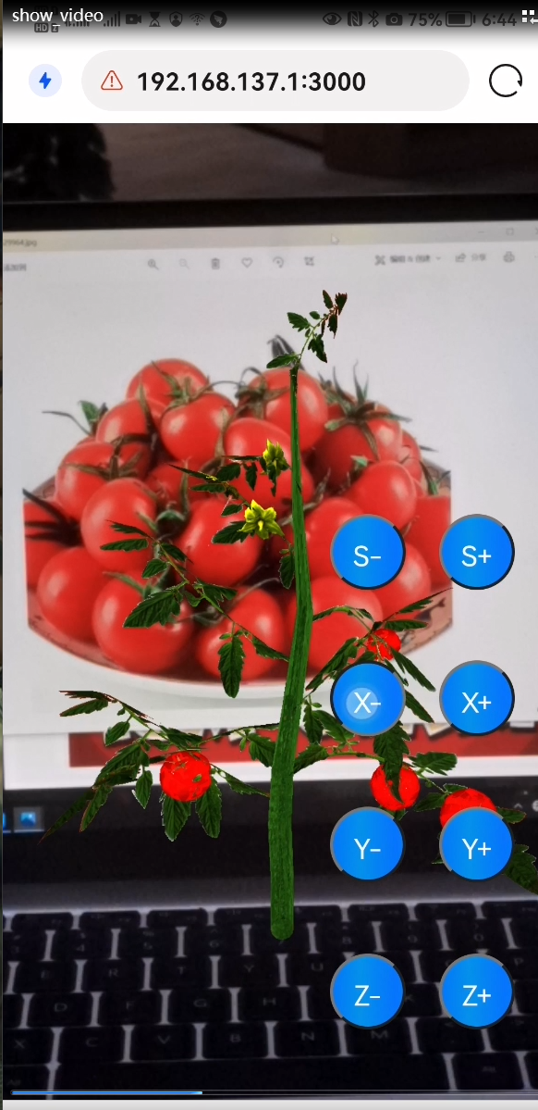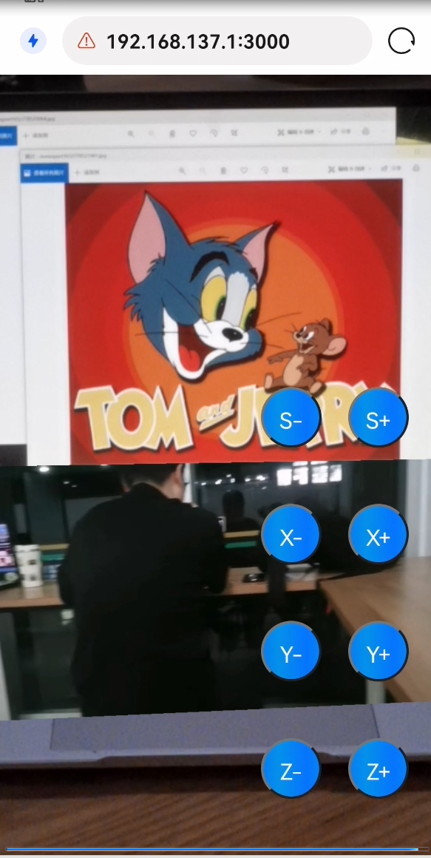
通过对小番茄图片的识别，我们展示出了一株植物模型。
通过对猫和老鼠图片的识别，我们展示了一段我们在一起研究学习时拍摄的小视频。
并且通过对旁边按钮的点击，还可以实现对模型的放大缩小与旋转操作。
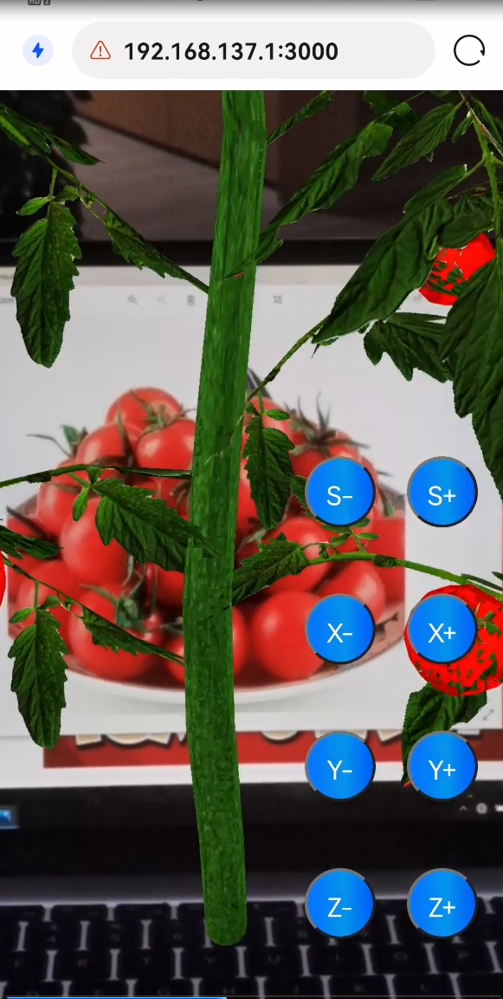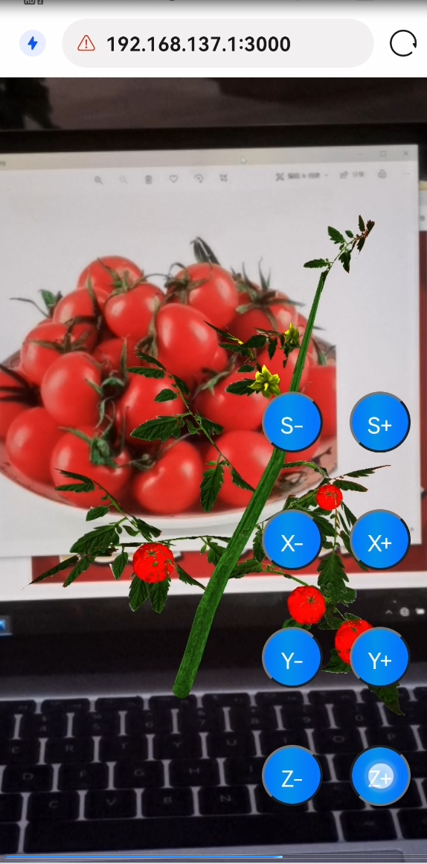

结论
对于AR项目，我们一开始了解的并不多。因此，在开课后，我们小组并安排了每周三天的时间进行集中学习，并且每次学习完后，我们每个人都会对当天的学习笔记进行记录。在经过几个月的学习后，我们从一开始的一知半解到逐渐了解AR，最终，在大家的共同努力下，我们完成了这个项目。
此次项目经历，对于我们小组每个人来说都是有极大的收获的。我们不仅仅学到了AR相关的知识，同时，我们也认识到了团队协作的重要性。一个大型项目，自己一个人完成起来往往会比较困难，但是，在团队成员的共同努力、互相帮助、取长补短下，困难的项目也会变得简单很多。
由于时间有限，我们这个项目仍存着一些问题，比如不能在Vue框架中运用AR.js，模型的放大缩小和旋转只能通过css来调整，导致代码存在很大的冗余；改进了识别图像的多样性，但是模型的稳定性受到一定程度的降低；视频大小受限，因为它是通过预加载的方式进行的部署的，如果太大会导致网页卡住不动。在未来的学习中，我们还会对这个项目进行改进，解决当前存在的问题并且为其增加新的功能。

参考文献(References):
- 码农人生m.使用 Vue3 + AR 撸猫，那才叫好玩.https://baijiahao.baidu.com/s?id=1718673816982135970&wfr=spider&for=pc，2021/12/09
- Carnaux.Creating Good Markers.https://github.com/Carnaux/NFT-Marker-Creator/wiki/Creating-good-markers#conclusion，2020/01/17

